**CÔNG TY CỔ PHẦN VIGLACERA BÁ HIẾN**

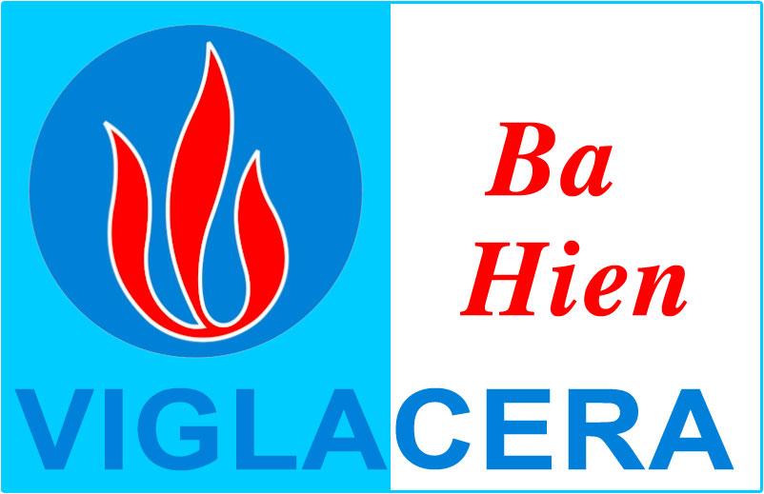*Xã Bá Hiến, huyện Bình Xuyên, tỉnh Vĩnh Phúc.*

**BÁO CÁO THƯỜNG NIÊN 2016**

# THÔNG TIN CHUNG

* **Tổng quan**
* **Thông tin khái quát**
* **Ngành nghề hoạt động kinh doanh**
* **Địa bàn hoạt động kinh doanh**
* **Sơ đồ quản lý công ty**
* **Quá trình hình thành và phát triển**
* 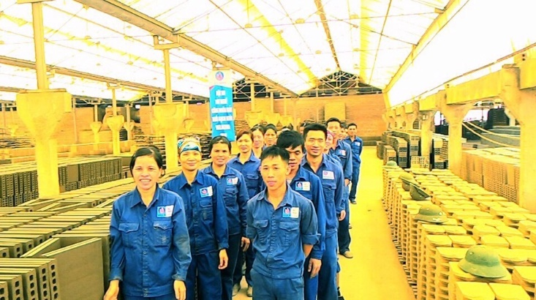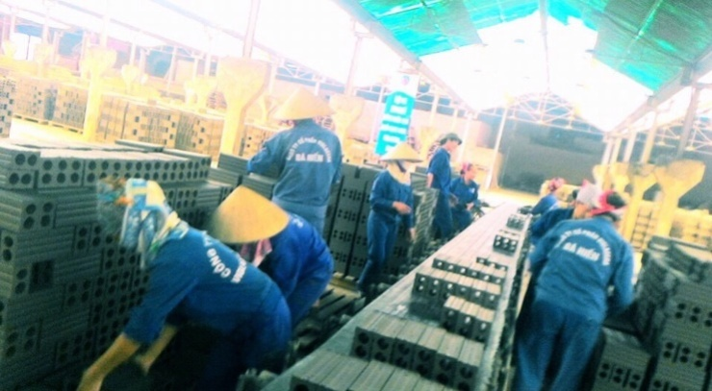**Rủi ro**

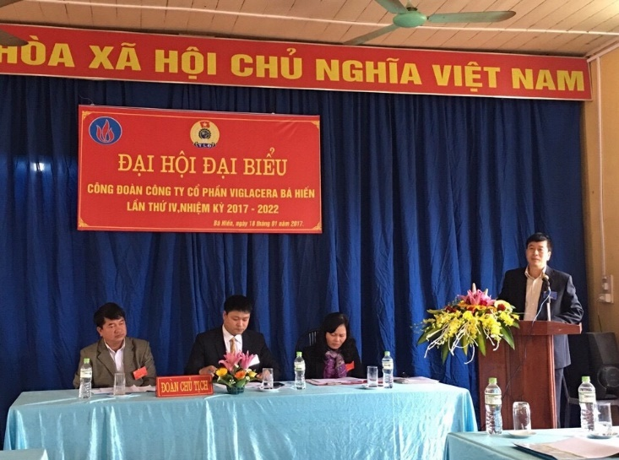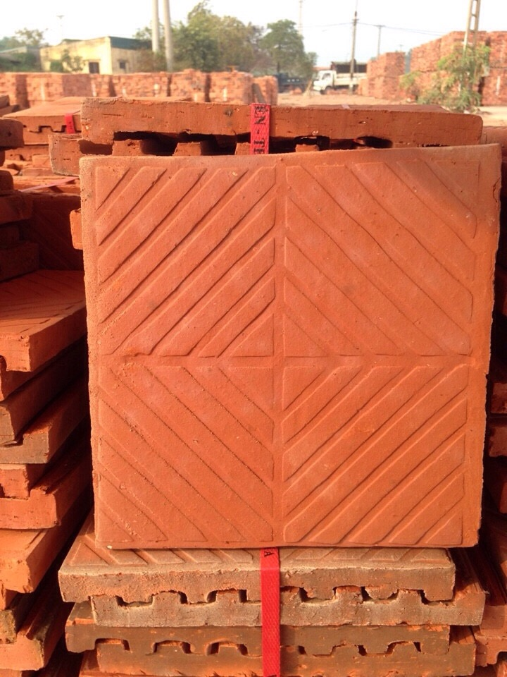

## TỔNG QUAN

Công ty cổ phần Viglacera Bá Hiến tiền thân là nhà máy gạch Bá Hiến thuộc Công ty Gốm Xây dựng Xuân Hòa trực thuộc Tổng Công ty Thủy Tinh và Gốm Xây dựng (nay là Tổng Công ty Viglacera – CTCP) được chuyển thành Công ty cổ phần theo Quyết định số 1105/QĐ-BXD ngày 14/08/2003 của Bộ trưởng Bộ Xây dựng.

Công ty sản xuất hàng chục mặt hàng với nhiều sản phẩm gạch, ngói từ đất sét nung, phong phú dạng, mẫu mã đẹp, giá thành hợp lý, đã làm hài lòng người tiêu dùng trong cả nước. Sản phẩm của công ty đã tiếp cận được nhiều thị trường vùng cao và Miền Trung, Công ty tiếp tục mở rộng đầu tư và phát triển.

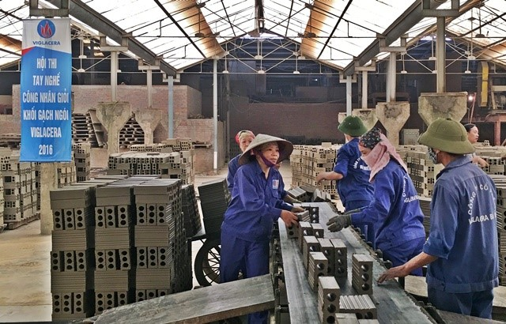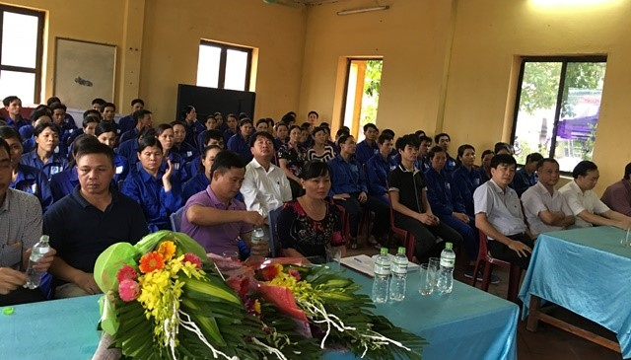

## THÔNG TIN KHÁI QUÁT

|  |  |  |
| --- | --- | --- |
| Tên giao dịch | : | CÔNG TY CỔ PHẦN VIGLACERA BÁ HIẾN |
| Tên viết tắt | : |  |
| Logo | : |  |
| Vốn điều lệ | : | 10.000.130.000 |
| Trụ sở chính | : | Xã Bá Hiến, huyện Bình Xuyên, tỉnh Vĩnh Phúc |
| Điện thoại | : | 02113888666 |
| Fax | : | 02113888506 |
| Email | : |  |
| Website | : | Viglacerabahien.com |
| Giấy chứng nhận ĐKKD | : | 2500222558 |
| Mã cổ phiếu | : | BHV |

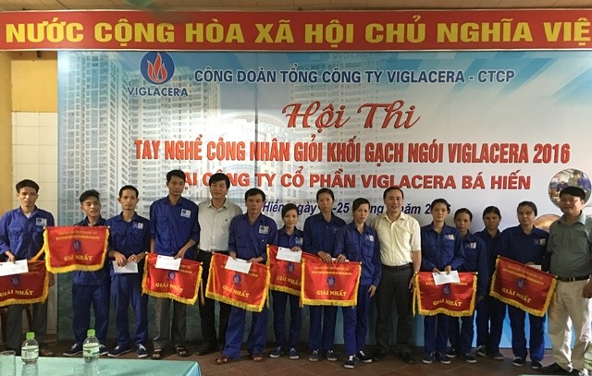

## LỊCH SỬ HÌNH THÀNH CỦA CÔNG TY

***Quá trình hình thành và phát triển.***

Công ty Cổ phần Bá Hiến Viglacera tiền thân là Nhà máy gạch Bá Hiến, một đơn vị của Công ty Gốm xây dựng Xuân Hoà thuộc Tổng Công ty Thuỷ tinh và Gốm Xây dựng, được tách ra và cổ phần hoá theo quyết định số 1105 QĐ - BXD ngày 14/08/2003 của Bộ trưởng Bộ Xây Dựng.

Chuyển sang tổ chức và hoạt động theo mô hình Công ty Cổ phần, với chỉ đạo sát sao và quyết liệt của Đảng bộ và Ban Giám đốc cũng như nỗ lực không ngừng của tập thể cán bộ công nhân viên, Công ty Cổ phần Bá Hiến Viglacera đã và đang đạt được sự phát triển bền vững, không ngừng nâng cao đời sống cho người lao động và gia tăng giá trị doanh nghiệp của cổ đông. Công ty đã được Tổng Cục Đo lường - Tiêu chuẩn chất lượng Việt Nam trao tặng giải thưởng chất lượng Việt Nam năm 2004, khẳng định chính sách chất lượng nhất quán của Công ty.

Tháng 08/2006, Công ty dùng tiền từ Quỹ đầu tư phát triển để mua lại cổ phiếu của một số cán bộ công viên trong Công ty được mua ưu đãi theo khoản 1 Điều 27 chương IV Nghị định số 64/2002/NĐ-CP ngày 19/06/2002. Công ty đã chính thức niêm yết 900.000 cổ phiếu trên Trung tâm giao dịch chứng khoán Hà Nội từ ngày 22/11/2006 theo Quyết định số 18/QĐ-TTGDHN ngày 18/10/2006 của Trung tâm giao dịch chứng khoán Hà Nội

Năm 2009, Công ty tăng vốn điều lệ từ 9.000.000.000đ lên thành 10.000.130.000đ, và niêm yết bổ sung trên trung tâm giao dịch chứng khoán Hà Nội 1.000.013 cổ phiếu

Ngày 20/05/2014, Công ty tiến hành hủy niêm yết theo Quyết định số 194/QĐ-SGDHN ngày 22 tháng 04 năm 2014 của Sở GDCK Hà Nội.

Từ một nhà máy sản xuất các loại sản phẩm chính như: Gạch xây R60, gạch NT200 có giá trị thấp, chi phí về tiền lương, nguyên nhiên liệu cao; cơ cấu sản phẩm đã thay đổi sang sản xuất các loại sản phẩm có giá trị cao như: NT250, NT300, ngói 22v/m2, ngói hài

Sau khi cải tạo lò nung số 2 từ nung gạch xây sang nung Ngói 22v/m2. Tháng 4/2006, Công ty đã tiếp tục cải tạo lò nung số 3, nâng công suất sản xuất Ngói 22v/m2 lên 2 triệu v/năm nhằm đáp ứng nhu cầu ngày càng cao về sản phẩm ngói của thị trường.

Thị phần của Công ty ngày càng mở rộng, từ một thương hiệu ít ai biết tới, đến nay sản phẩm của công ty đã được giới thiệu và bán trên các khu vực: Miền Bắc và Miền Trung.

Bằng những kinh nghiệm thực tiễn, Công ty đã tư vấn, chuyển giao công nghệ cho một số Công ty kinh doanh sản xuất vật liệu xây dựng như: Công ty Cổ phần Xây dựng vật liệu Văn Giang, Công ty TNHH khoáng sản Hà Nam, Công ty Cổ phần Kênh Cầu, Công ty Cổ phần gạch Tuynel Phan Thiết...

***Quá trình tăng vốn điều lệ:***

Bảng 2: Quá trình tăng vốn điều lệ

|  |  |  |  |  |
| --- | --- | --- | --- | --- |
| **Thời điểm** | **Vốn điều lệ** | **Giá trị vốn tăng thêm** | **Hình thức tăng** | **Căn cứ** |
| 2009 | 9.000.000.000 | 1.000.130.000 | Góp vốn từ cổ đông hiện hữu | Giấy chứng nhận ĐKKD số 2500222558 đăng ký thay đổi lần 2 ngày 08/05/2009 do Sở Kế hoạch và Đầu tư tỉnh Vĩnh Phúc cấp |

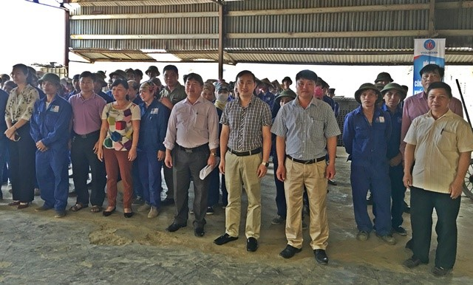NGÀNH NGHỀ HOẠT ĐỘNG KINH DOANH

* Sản xuất vật liệu xây dựng từ đất sét nung;
* Khai thác, gia công, chế biến nguyên vật liệu phục vụ cho sản xuất vật liệu xây dựng;
* Tư vấn chuyển giao công nghệ sản xuất vật liệu xây dựng;
* Mua bán máy móc thiết bị phụ tùng thay thế;
* Xây dựng kinh doanh các công trình dân dụng, công nghiệp;
* Đại lý mua bán xăng dầu;
* Vận tải hàng hóa đường bộ bằng xe ô tô tải;
* Mua bán vật liệu xây dựng;
* Xuất nhập khẩu các mặt hàng Công ty kinh doanh theo quy định hiện hành của Nhà Nước;

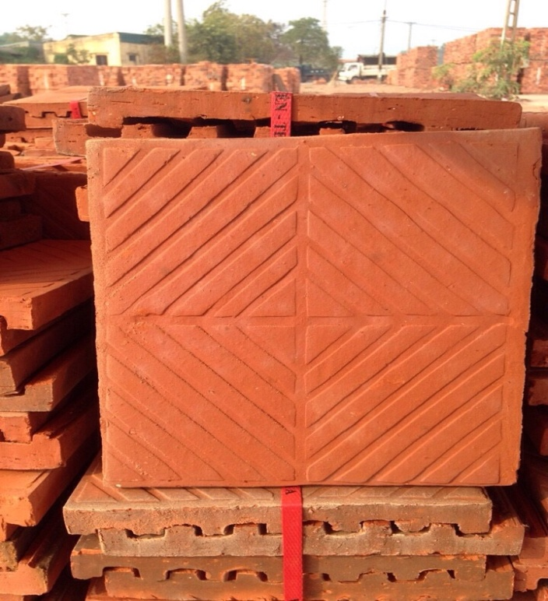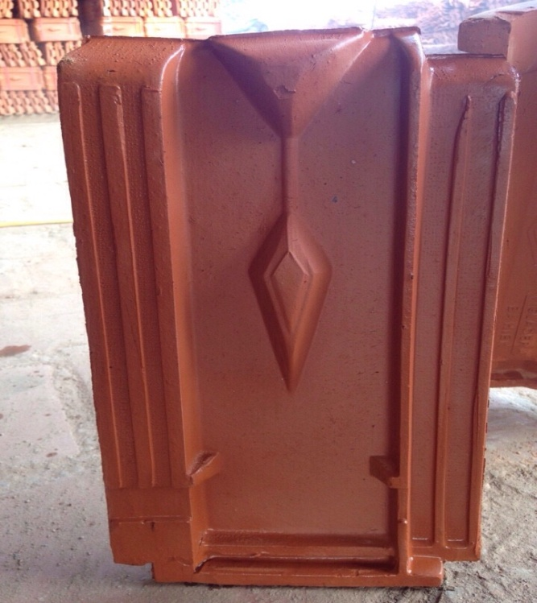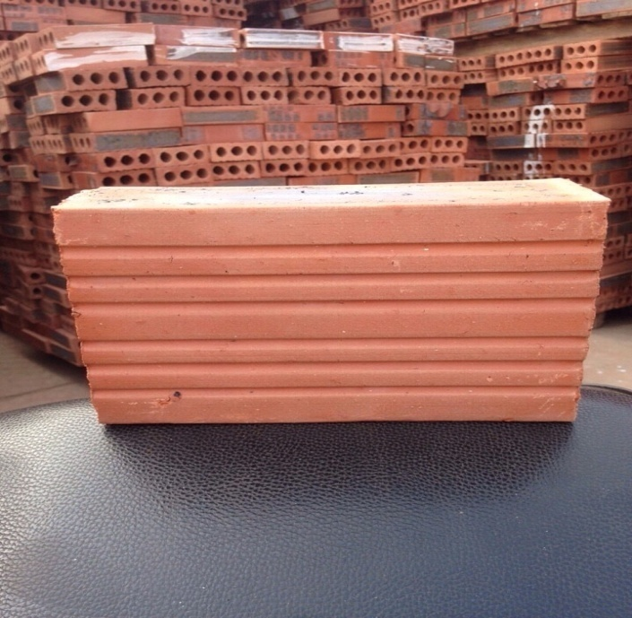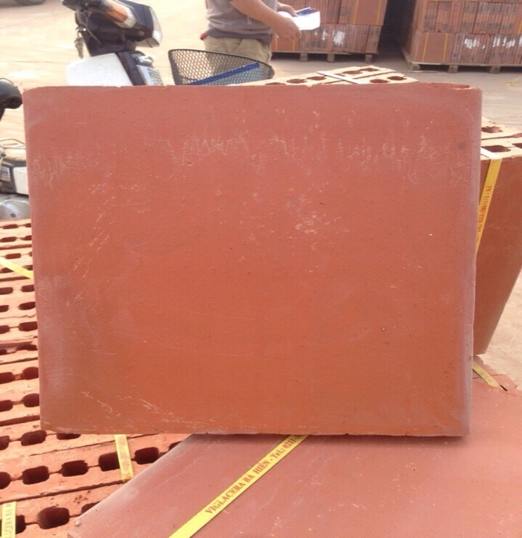

ĐỊA BÀN HOẠT ĐỘNG KINH DOANH

### Trụ sở chính của Công ty

Xã Bá Hiến, huyện Bình Xuyên, tỉnh Vĩnh Phúc.

### Vĩnh Phúc

**Công ty cổ phần Viglacera Bá Hiến**

Địa chỉ: Xã Bá Hiến, huyện Bình Xuyên, tỉnh Vĩnh Phúc.

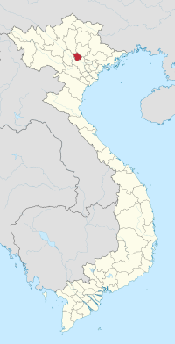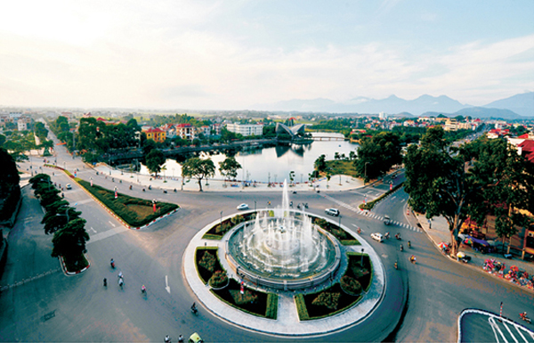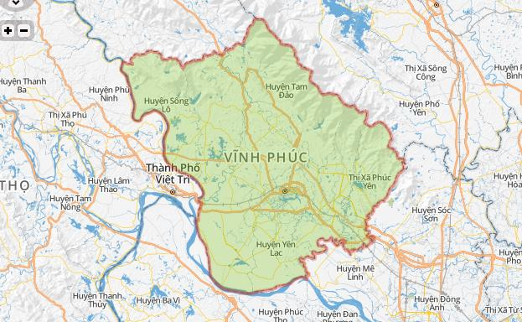ĐT: 02113888500 Fax: 02113888506

## SƠ ĐỒ QUẢN LÝ CÔNG TY

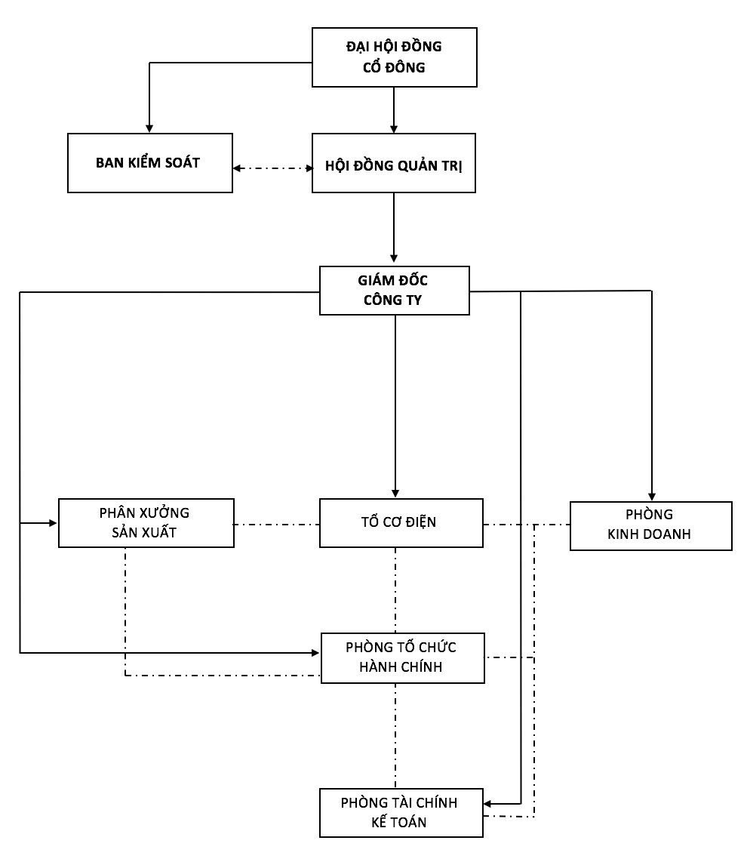

## ĐỊNH HƯỚNG VÀ PHÁT TRIỂN

### Các mục tiêu chủ yếu của công ty

* Tập trung xây dựng chiến lược kinh doanh hiêu quả, nâng cao quy mô, năng suất và chất lượng sản phẩm;
* Liên kết với các đối tác nước ngoài hoặc mua các công nghệ sản xuất tiên tiến nhất để chế tạo các loại sản phẩm chất lượng cao hiện trong nước chưa sản xuất được
* Đào tạo, nâng cao trình độ của các khâu kỹ thuật, nghiệp vụ nhằm thiết kế, chế tạo các sản phẩm phù hợp với đòi hỏi của thị trường và đảm bảo sản xuất, kinh doanh có hiệu quả.
* Với mục tiêu mở rộng thị trường tiêu thụ, đa dạng hóa trong sản phẩm, Công ty luôn chú trọng đẩy mạnh các hoạt động marketing, bao gồm:
* Thực hiện cơ chế khoán doanh thu đối với hệ thống các chi nhánh nhằm đẩy mạnh việc tiêu thụ và phát triển thị trường. Cụ thể: thưởng trên phần doanh thu thực hiện vượt so với kế hoạch, tính theo tỷ lệ %. Thưởng theo tỷ lệ % khi đạt doanh số thu tiền bán hàng/doanh thu bán hàng hằng tháng: từ trên 100% trở lên.
* Thúc đẩy bán hàng thông qua hệ thống Nhà phân phối:
* Khoán doanh thu chi tiết từng tháng, quý trên cơ sở đặc thù vùng thị trường, năng lực phân phối và mùa vụ tiêu thụ.
* Hỗ trợ các dịch vụ trong bán hàng như vận chuyển, chăm sóc hệ thống đại lý cấp dưới của Nhà phân phối.
* Hỗ trợ các dịch vụ sau bán hàng: bảo hành, cung cấp tài liệu kỹ thuật, công nghệ, tư vấn đặc tính sản phẩm, cách thức phân phối, quảng cáo, quảng bá có tính chất gắn liền với Nhà phân phối.

### Chiến lược phát triển trung và dài hạn

* **Về khẩu hiệu và chiến lược kinh doanh**

Lấy phục vụ làm mục đích kinh doanh, lấy hiệu quả kinh doanh làm động lực của sự phát triển.

* **Về chính sách chất lượng sản phẩm/ dịch vụ**

Bảo vệ và nâng cao chất lượng sản phẩm là sứ mệnh của Doanh nghiệp.

* **Về chính sách thị trường và bán hàng**

Có chiến lược phủ kín thị trường và mở rộng mạng lưới phân phối sản phẩm đến vùng sâu, vùng xa để phục vụ kịp thời người tiêu dùng.

* **Về tuyên truyền, quảng bá thương hiệu, sản phẩm/ dịch vụ**

Có kế hoạch quảng bátrên Website của công ty.

**Về đổi mới công nghệ, cải tiến kỹ thuật**

* Đầu tư đổi mới máy móc, trang thiết bị hiện đại cho các dây chuyền hiện có của công ty.
* Hiện đại hóa dây chuyền sản xuất, cơ giới hóa máy mó thiết bị.
* Nâng cấp dây chuyền sản xuất gạch ngói và các sản phẩm trang trí.
* **Về chính sách đào tạo nhân lực**
* Mở rộng đào tạo tại chỗ; gửi CBCNV đi đào tạo nâng cao;
* Mời chuyên gia đến hướng dẫn học tập;
* **Về xây dựng văn hóa doanh nghiệp**
* Tuyên truyền cho CBCNV chấp hành nghiêm chỉnh pháp luật của nước, nội quy quy chế của doanh nghiệp.
* Tôn trọng các giá trị của doanh nghiệp (tôn trọng chất lượng sản phẩm do mình tạo ra).
* Tác phong làm việc công nghiệp, thái độ làm việc vui vẻ, văn minh lịch sự.
* Thực hiện tốt các quyền lợi đối với người lao động; động viên khen thưởng CBCNV kịp thời tạo động lực cho người lao động trong lao động sản xuất.
* Tạo điều kiện thuận lợi nhất để các tổ chức đoàn thể trong Doanh nghiệp hoạt động.
* **Các hoạt động khác**
* Đối với việc bảo vệ môi trường: nghiêm chỉnh chấp hành hướng dẫn của cơ quan chức năng; trang bị những thiết bị.
* Tích cực tham gia các hoạt động của địa phương: đóng góp đầy đủ các quỹ, thăm hỏi tặng quà cho các đối tượng CBCNV có hoàn cảnh khó khăn, tích cực tham gia các hoạt động công ích của địa phương ...
* Sản xuất kinh doanh theo đúng quy định của Nhà nước.
* Doanh nghiệp cam đoan và chịu trách nhiệm tính khách quan và xác thực của các thông tin trong Hồ sơ cũng các tài liệu kèm theo.



## RỦI RO

### Rủi ro về kinh tế

Cũng như hầu hết các ngành công nghiệp sản xuất và dịch vụ khác, sự phát triển của ngành sản xuất gạch ngói có mối quan hệ chặt chẽ với sự phát triển chung của nền kinh tế. Trong những năm gần đây, nền kinh tế Việt Nam có sự tăng trưởng tương đối ổn định cùng với sự mở rộng và phát triển đa dạng các ngành nghề, chất lượng cuộc sống của người dân cũng đang được cải thiện và nâng cao đáng kể. Sự gia tăng trong nhu cầu xây dựng tạo ra nhiều cơ hội phát triển hoạt động sản xuất kinh doanh cho ngành sản xuất gạch ngói. Tuy nhiên, nếu nền kinh tế diễn biến theo chiều hướng không thuận lợi, tình hình hoạt động cũng như doanh thu và lợi nhuận của các công ty trong ngành có thể bị ảnh hưởng nhất định. Do vậy, công ty cần phải xem xét sự tác động từ các yếu tố này đến hoạt động sản xuất kinh doanh của mình.

### Rủi ro về luật pháp

Các hoạt động sản xuất kinh doanh của Công ty Cổ phần Viglacera Bá Hiến chịu sự điều chỉnh của Luật Doanh nghiệp, Luật chứng khoán và các Luật khác. Luật chứng khoán mới (năm 2013) đã có hiệu lực và Luật doanh nghiệp 2015 mới được ban hành. Trong giai đoạn hoàn thiện khung pháp lý, các thay đổi của luật và văn bản luật có thể tạo ra rủi ro về luật pháp. Vì thế yêu cầu đặt ra đối với công ty là phải chú trọng nghiên cứu, cập nhật kiến thức về quá trình hội nhập cũng như môi trường pháp lý để có thể hạn chế những rủi ro trong hoạt động kinh doanh.

### Rủi ro về biến động giá nguyên vật liệu

Là một doanh nghiệp sản xuất, sự biến động giá cả các nguyên vật liệu đầu vào có ảnh hưởng lớn tới hoạt động sản xuất kinh doanh của Công ty. Trong thời gian gần đây, giá cả nguyên liệu chính có xu hướng tăng. Để giảm thiểu sự ảnh hưởng của biến động giá cả nguyên vật liệu đến hiệu quả kinh doanh, Công ty đã thương lượng với các nhà cung ứng về giá và chủ động thực hiện việc thu mua nguyên vật liệu để duy trì sự ổn định lâu dài về chi phí đầu vào cho hoạt động sản xuất kinh doanh của mình.

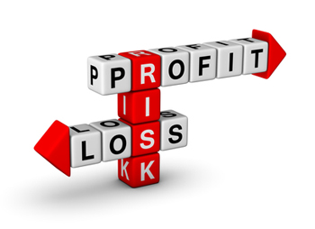

# TÌNH HÌNH HOẠT ĐỘNG NĂM 2016

* **Tình hình hoạt động sản xuất kinh doanh**
* **Tổ chức và nhân sự**
* **Tình hình đầu tư, tình hình thực các dự án**
* **Tình hình tài chính**
* **Cơ cấu cổ đông, thay đổi vốn đầu tư của chủ sở hữu**



## TÌNH HÌNH HOẠT ĐỘNG SẢN XUẤT TRONG NĂM

Kết quả hoạt động kinh doanh 2015 – 2016,

*Đơn vị tính: đồng*

|  |  |  |  |  |
| --- | --- | --- | --- | --- |
| **STT** | **Chỉ tiêu** | **Năm 2015** | **Năm 2016** | **% tăng, giảm năm 2016/2015** |
| 1 | Tổng giá trị tài sản | 39.310.953.042 | 44.290.126.986 | 112,6 |
| 2 | Vốn chủ sở hữu | (10.946.157.591) | (10.803.700.825) | - |
| 3 | Doanh thu thuần | 61.412.861.787 | 53.224.754.552 | 86,67 |
| 4 | Lợi nhuận thuần từ HĐKD | 331.131.582 | 1.116.400.790 | 337,2 |
| 5 | Lợi nhuận khác | (23.894.214) | (155.577.328) | - |
| 6 | Lợi nhuận trước thuế | 307.237.368 | 960.823.462 | 312,7 |
| 7 | Lợi nhuận sau thuế | 307.237.368 | 960.823.462 | 312,7 |
| 8 | Tỷ lệ lợi nhuận trả cổ tức | 0% | 0% | - |
| 9 | Giá trị sổ sách của cổ phiếu | 316 | 988 | - |

Năm 2016 thị trường gạch ngói có nhiều thay đổi, dần dần đi vào bão hoà, đòi hỏi Công ty phải có sự đầu tư bài bản, chiến lược đúng mới tồn tại phát triển, sự thay đôỉ về cơ cấu và chất lượng sản phẩm .... có nhiều ảnh hưởng tích cực đến hoạt động sản xuất kinh doanh của công ty, vì vậy qua số liệu báo cáo kết quả kinh doanh năm 2016 so năm 2015:

* Tổng lợi nhuận kế toán trước thuế tăng 653.586.094 đồng, tỷ lệ 312,7%.
* Lợi nhuận từ hoạt động sản xuất kinh doanh tăng 785.269.208 đồng, tỷ lệ 337,2%

Năm 2016 là năm Kết quả kinh doanh của công ty đạt cao nhất trong lịch sử 5 năm hoạt động lỗ liên tục và tăng trưởng đột biến so với năm 2015.

## TỔ CHỨC VÀ NHÂN SỰ

**GIÁM ĐỐC**

**HỘI ĐỒNG QUẢN TRỊ**

**BAN KIỂM SOÁT**

**ĐẠI HỘI ĐỒNG CỔ ĐÔNG**

* **Đại hội đồng cổ đông**

Đại hội đồng cổ đông là cơ quan có thẩm quyền cao nhất của Công ty, quyết định những vấn đề được Luật pháp và Điều lệ Công ty quy định. Đại hội đồng cổ đông thường niên được tổ chức mỗi năm một lần. Đại hội đồng cổ đông phải họp thường niên trong thời hạn bốn tháng kể từ ngày kết thúc năm tài chính.

* **Hội đồng quản trị**

Hội đồng quản trị là cơ quan quản lý cao nhất của Công ty. Các thành viên Hội đồng quản trị được Đại hội đồng cổ đông bầu. Hội đồng quản trị đại diện cho các cổ đông, có toàn quyền nhân danh Công ty để quyết định mọi vấn đề liên quan đến mục đích, quyền lợi của Công ty, trừ những vấn đề thuộc thẩm quyền của Đại hội đồng cổ đông.

* **Ban Kiểm soát**

Ban Kiểm soát là cơ quan trực thuộc Đại hội đồng cổ đông, do Đại hội đồng cổ đông bầu ra. Ban Kiểm soát có nhiệm vụ kiểm tra tính hợp lý, hợp pháp trong điều hành hoạt động kinh doanh, báo cáo tài chính của Công ty. Ban Kiểm soát hoạt động độc lập với Hội đồng quản trị và Ban Giám đốc.

* **Giám đốc**

Giám đốc Công ty do Hội đồng Quản trị bổ nhiệm hoặc quyết định thuê.

Giám đốc là người điều hành công việc kinh doanh hằng ngày của Công ty; chịu sự giám sát của Hội đồng quản trị; chịu trách nhiệm trước Hội đồng quản trị và trước pháp luật về việc thực hiện các quyền và nghĩa vụ được giao.

**Số lượng cán bộ nhân viên và chính sách với người lao động**

Cơ cấu lao động: 207 người

***Bảng 14- Cơ cấu lao động theo trình độ lao động***

|  |  |  |  |
| --- | --- | --- | --- |
| STT | Trình độ lao động | Số lượng | Tỷ lệ (%) |
| 1 | Sau đại học | 1 | 0,48% |
| 2 | Đại học khác | 8 | 3,86% |
| 3 | Cao đẳng | 4 | 1,93% |
| 4 | Công nhân kỹ thuật | 136 | 65,7% |
| 5 | Lao động phổ thông | 58 | 28,03% |
|  | Tổng | 207 | 100% |

Chính sách với người lao động

**Chính sách đối với người lao động:**

* + Công ty nghiêm túc thực hiện đầy đủ các quyền lợi của người lao động theo qui định của pháp luật hiện hành, tạo công ăn việc làm thường xuyên
  + Thực hiện kí kết hợp đồng lao động 100% đối với người lao động làm việc trong công ty
  + Tham gia 100% bảo hiểm xã hội, bảo hiểm y tế theo qui định của pháp luật
  + Thực hiện các chế độ cho người lao động như: Cấp đủ Bảo hộ lao động theo kế hoạch cho CBCNV, chế độ bồi dưỡng độc hại bằng hiện vật cho người lao động
  + Thực hiện việc chăm sóc sức khỏe ban đầu: Công ty đã tổ chức khám sức khỏe định kỳ cho CBCNV, cải thiện tốt điều kiện làm việc cho công nhân như phục vụ đủ nước uống, quạt mát, dụng cụ sản xuất đủ theo yêu cầu
  + Thực hiện việc nấu ăn ca cho người lao động thường xuyên
  + Hằng năm, thực hiện nâng bậc lương cho người lao động,
  + Thanh toán nhanh, dứt điểm tiền lương hàng tháng cho công nhân, đảm bảo thu nhập bình quân
  + Mức lương bình quân năm 2015 là: 5.001.000 đồng/người

Mức lương bình quân năm 2016 là: 5.164.000 đồng/người

## TÌNH HÌNH ĐẦU TƯ, TÌNH HÌNH THỰC HIỆN CÁC DỰ ÁN

* Duy trì đảm bảo sản xuất:
* Về công tác Bảo dưỡng và sửa chữa máy: Đảm bảo máy móc các phân xưởng hoạt động đạt hiệu suất >90%. Kết hợp giữa sửa chữa và bảo dưỡng nhỏ, cục bộ. Tuy nhiên vẫn còn tình trạng một số máy bị hỏng hóc dừng sản xuất.
* Đầu tư mới bể ủ:
* Sửa chữa hệ thống xe goòng.
* Sửa chữa cáng kính.
* Sửa chữa các công trình phụ trợ khác…..

## TÌNH HÌNH TÀI CHÍNH

**Các chỉ tiêu tài chính chủ yếu**

|  |  |  |  |
| --- | --- | --- | --- |
| **Chỉ tiêu** | **ĐVT** | **Năm 2016** | **Năm 2015** |
| **1. Chỉ tiêu về khả năng thanh toán** |  |  |  |
| - Hệ số thanh toán ngắn hạn (TSNH/Nợ NH) | Lần | 0,42 | 0,32 |
| - Hệ số thanh toán nhanh (TSNH-Hàng tồn kho)/Nợ NH | - | 0,64 | 0,99 |
| **2. Chỉ tiêu về cơ cấu vốn** | - |  |  |
| - Hệ số nợ/tổng tài sản | - |  |  |
| - Hệ số nợ/vốn chủ sở hữu | - |  |  |
| **3. Chỉ tiêu về năng lực hoạt động** |  |  |  |
| - Vòng quay hàng tồn kho (Giá VHB/hàng tồn kho bq) | Vòng | 2,23 | 4,52 |
| - Doanh thu thuần/Tổng tài sản | - | 1,2 | 1,56 |
| **4. Chỉ tiêu về khả năng sinh lời** |  |  |  |
| - Hệ số lợi nhuận sau thuế/ Doanh thu thuần | % | 1,8 | 0,5 |
| - Hệ số lợi nhuận sau thuế/ Vốn CSH | - |  |  |
| - Hệ số lợi nhuận sau thuế/ Tổng TS | - | 2,1 | 0,7 |
| - Hệ số lợi nhuận từ hoạt động KD/ Doanh thu thuần | - | 2,0 | 0,5 |

*Qua các số liệu hoạt động SXKD của Công ty năm 2016cho thấy*

### Chỉ tiêu khả năng thanh toán:

Hệ số thanh toán ngắn hạn đo lường khả năng thanh toán của công ty trong ngắn hạn tại một thời điểm. Hệ số thanh toán ngắn hạn cho thấy Năm 2016 công ty có 0,42 đồng tài sản ngắn hạn đảm bảo cho 1 đồng nợ ngắn hạn; tăng so với năm 2015 là 0,01 đồng chứng tỏ khả năng thanh toán trong ngắn hạn của công ty chưa cao.

Hệ số thanh toán nhanh đo lường khả năng thanh toán nhanh của công ty tại một thời điểm. Hệ số thanh toán nhanh cho thấy Năm 2016 công ty có 0,64 đồng tài sản đảm bảo cho 1 đồng nợ ngắn hạn.

## THÔNG TIN CỔ ĐÔNG

### Danh sách cổ đông nắm giữ từ trên 5% vốn điều lệ; Danh sách cổ đông sáng lập; Cơ cấu cổ đông.

* **Cơ cấu cổ đông tại thời điểm chốt danh sách cổ đông ngày 18/11/2016**

**Bảng 3: Cơ cấu cổ đông tại thời điểm ngày 18/11/2016**

|  |  |  |  |  |  |
| --- | --- | --- | --- | --- | --- |
| **STT** | **Họ và tên** | **Số lượng cổ đông** | **Số lượng cổ phần** | **Giá trị (VND)** | **Tỷ lệ % trên VĐL thực góp** |
| **I** | **Cổ đông trong nước** | **268** | **959.156** | **9.591.560.000** | **93,13** |
| 1 | Tổ chức | 19 | 546.431 | 5.464.310.000 | 51,86 |
| 2 | Cá nhân | 248 | 412.725 | 4.127.250.000 | 41,27 |
| **II** | **Cổ đông nước ngoài** | **9** | **40.857** | **408.570.000** | **4,09** |
| 1 | Tổ chức | - | - | - | - |
| 2 | Cá nhân | 9 | 40.857 | 408.570.000 | 4,09 |
| **III** | **Cổ phiếu quỹ** | **1** | **28.000** | **280.000.000** | **2,78** |
|  | **Tổng Cộng** | **277** | **1.000.013** | **10.000.130.000** | **100** |

*Nguồn: Sổ cổ đông công ty do VSD cấp chốt tại ngày 18/11/2016*

* **Danh sách cổ đông nắm giữ từ trên 5% Vốn điều lệ**

Bảng 4: Danh sách cổ đông nắm giữ từ trên 5% vốn điều lệ tại thời điểm ngày 18/11/2016

|  |  |  |  |  |  |  |
| --- | --- | --- | --- | --- | --- | --- |
| **STT** | **Tên Cổ đông** | **ĐKKD/CMND** | **Địa chỉ** | **Sổ cổ phần sở hữu** | **Giá trị (VND)** | **Tỷ lệ (%)** |
| 1 | Tổng Công ty Viglacera – CTCP | 0100108173 | Tòa nhà số 1 Đại lộ Thăng Long, Hà Nội | 511.711 | 5.117.110.000 | 51,17 |
| 2 | Nguyễn Thị Minh | 011440054 | SN 47, ngõ 97 Văn Cao, Liễu Giai, Ba Đình, Hà Nội | 95.579 | 955.790.000 | 9,56 |
| 3 | Hàn Quốc Cường | 011809087 | 21-T6-Ciputra-Thăng Long | 58.700 | 587.000.000 | 5,87 |

*Nguồn: Sổ cổ đông công ty do VSD cấp chốt tại ngày 18/11/2016*

* Danh sách cổ đông sáng lập tại thời điểm 18/11/2016

**Bảng 5: Danh sách cổ đông sáng lập tại thời điểm 18/11/2016**

|  |  |  |  |  |  |
| --- | --- | --- | --- | --- | --- |
| **STT** | **Cổ đông sáng lập** | **Số lượng cổ phần nắm giữ** | | **Giá trị vốn cổ phần VNĐ** | **Tỷ lệ sở hữu** |
| 1 | Tổng Công ty Thủy tinh và Gốm xây dựng | 511.711 | | 5.117.110.000 | 51,17 |
| 2 | Phạm Văn Luyện | - | | - | - |
| 3 | Dương Ngọc Dự | 557 | 5.570.000 | | 0,06 |
| 4 | Mai Anh Tám | 16.700 | | 167.000.000 | 1,67 |
| 5 | Luyện Công Minh | 1.114 | | 11.140.000 | 0,11 |
| 6 | Đỗ Xuân Thành | - | | - | - |
| 7 | Cổ đông khác | - | | - | - |

*Nguồn: Sổ cổ đông công ty do VSD cấp chốt tại ngày 18/11/2016*

### Danh sách công ty mẹ, công ty con của Công ty, những công ty mà Công ty đang nắm giữ quyền kiểm soát hoặc cổ phần chi phối, những công ty nắm quyền kiểm soát hoặc cổ phần chi phối đối với Công ty:

* **Công ty mẹ: Tổng Công ty Thủy tinh và Gốm xây dựng nay đổi tên thành Tổng Công ty Viglacera - CTCP**
* Giấy CNĐKDN CTCP số 0100108173 do Sở Kế hoạch và Đầu tư Thành phố Hà Nội cấp ngày 22/07/2014
* Địa chỉ: Tầng 16, 17, Tòa nhà Viglacera, Số 1, Đại lộ Thăng Long, Phường Mễ Trì, Quận Nam Từ Liêm, Thành phố Hà Nội.
* Ngành nghề kinh doanh chính:
* Sản xuất và kinh doanh vật liệu xây dựng.
* Thi công xây lắp các công trình dân dụng, công nghiệp, hạ tầng kỹ thuật.
* Đầu tư và kinh doanh hạ tầng kỹ thuật khu công nghiệp, hạ tầng đô thị; Kinh doanh phát triển nhà (“Kinh doanh bất động sản”)
* Vốn điều lệ: 2.645.000.000.000 đồng (Hai nghìn sau trăm bốn mươi lăm tỷ đồng)

**Tỷ lệ nắm giữ của công ty mẹ** (tại thời điểm 30/09/2016): nắm giữ 511.711cổ phiếu, tương đương 51,17 % vốn điều lệ

* **Công ty con**

Không có

* **Những công ty mà Công ty nắm giữ quyền kiểm soát hoặc cổ phần chi phối**

Không có

* **Những công ty nắm giữ quyền kiểm soát hoặc cổ phần chi phối đối với**

Không có

# BÁO CÁO CỦA BAN GIÁM ĐỐC

* **Đánh giá kết quả hoạt động sản xuất kinh doanh**
* **Tình hình tài chính**
* **Những cải tiến về cơ cấu tổ chức, chính sách, quản lý**
* **Kế hoạch phát triển trong tương lai**



## ĐÁNH GIÁ KẾT QUẢ HOẠT ĐỘNG SẢN XUẤT KINH DOANH

|  |  |  |
| --- | --- | --- |
| **Chỉ tiêu** | **Năm 2016** | **Năm 2015** |
| **1.Doanh thu thuần** | 53.224.754.552 | 61.412.861.787 |
| **2.Giá vốn hàng bán** | 44.040.417.522 | 52.104.734.675 |
| **3.Lợi nhuận gộp** | 9.184.337.030 | 9.308.127.112 |
| **4.Doanh thu tài chính** | 2.118.043 | 3.848.038 |
| **5.Chi phí tài chính** | 2.285.378.220 | 2.159.129.726 |
| **6.Chi phí bán hàng** | 2.576.050.648 | 3.278.796.230 |
| **7.Chi phí quản lý doanh nghiệp** | 3.208.625.415 | 3.542.917.612 |
| **8.Lợi nhuận từ hoạt động SXKD** | 1.116.400.790 | 331.131.582 |
| **9.Lợi nhuận khác** | (155.577.328) | (23.894.214) |
| **10.Tổng lợi nhuận kế toán trước thuế** | 960.823.462 | 307.237.368 |
| **11.Thuế TNDN hiện hành** | 0 | 0 |
| **12.Lợi nhuận sau thuế TNDN** | 960.823.462 | 307.237.368 |
| **13.Lãi cơ bản trên cổ phiếu(đồng)** | 988 | 316 |

Năm 2016 thị trường gạch ngói có nhiều thay đổi, dần dần đi vào bão hoà, đòi hỏi các Công ty trong ngành gạch ngói phải có sự đầu tư bài bản, chiến lược đúng mới tồn tại phát triển, sự thay đôỉ về cơ cấu và chất lượng của sản phẩm .... có nhiều ảnh hưởng đến hoạt động sản xuất kinh doanh của công ty, tuy nhiên công ty vẫn có lợi nhuận, hiệu quả kinh doanh tăng hơn so với năm 2015. Cụ thể qua số liệu báo cáo kết quả kinh doanh năm 2016 so năm 2015:

* Tổng lợi nhuận kế toán trước thuế tăng 653.586.094 đồng, tỷ lệ 312,7%.
* Lợi nhuận từ hoạt động sản xuất kinh doanh tăng 785.269.208 đồng, tỷ lệ 337,2%

Năm 2016 là năm Kết quả kinh doanh của công ty đạt cao nhất trong 5 năm hoạt động gần đây và tăng hơn so với năm 2015.

## TÌNH HÌNH TÀI CHÍNH

### Tình hình tài sản

|  |  |  |
| --- | --- | --- |
| **Chỉ tiêu** | **Năm 2016** | **Năm 2015** |
| A.Tài sản ngắn hạn | 23.291.292.898 | 16.496.875.702 |
| I.Tiền | 290.232.798 | 1.539.015.005 |
| II.Các khoản phải thu ngắn hạn | 3.015.566.261 | 2.974.478.727 |
| III.Hàng tồn kho | 19.741.280.187 | 11.503.230.899 |
| IV. Tài sản ngắn hạn khác | 244.213.632 | 480.151.071 |
| B. Tài sản dài hạn | 20.998.834.108 | 22.814.077.340 |
| I.Tài sản cố định | 19.289.915.807 | 21.934.458.582 |
| II. Tài sản dở dang dài hạn | 169.072.561 | 0 |
| III.Các khoản đầu tư tài chính dài hạn | 0 | 0 |
| IV. Tài sản dài hạn khác | 1.539.845.740 | 879.618.758 |
| **Tổng tài sản** | **44.290.126.986** | **39.310.953.042** |

Năm 2016 công ty đã đầu tư mới bể ủ và nâng cấp sửa chữa một số hạng mục nhà xưởng nhằm tăng năng lực sản xuất và tăng chất lượng sản phẩm với tổng tiền đầu tư là : **3.088.000.000 đồng**. Trong quá trình sử dụng tài sản công ty đã thực hiện khấu hao máy móc thiết bị phù hợp với chế độ tài chính.

### Tình hình nợ phải trả

|  |  |  |
| --- | --- | --- |
| **Chỉ tiêu** | **Năm 2016** | **Năm 2015** |
| A.Nợ phải trả | 55.093.827.811 | 50.257.110.633 |
| I.Nợ ngắn hạn | 7.091.977.643 | 6.029.709.086 |
| II.Nợ dài hạn | 0 | 0 |
| B.Vốn chủ sở hữu | (10.803.700.825) | (10.946.157.591) |
| **Tổng nguồn vốn** | **44.290.126.986** | **39.310.953.042** |

Về mặt số liệu tổng hợp trên Bảng Cân đối Kế toán phù hợp với số liệu sổ sách chi tiết.

## KẾ HOẠCH PHÁT TRIỂN NĂM 2017

### Công tác phát triển sản phẩm

* Tiếp tục kiểm tra rà soát, hoàn thiện và phát triển danh mục sản phẩm của Công ty theo định hướng tạo ra các dòng sản phẩm có hiệu quả như ngói và các sản phẩm gạch trang trí, gạch trẻ.
* Nâng cao giá trị sản phẩm để hệ thống bán hàng có điều kiện phát triển doanh số trên thị trường bán hàng và đem lại động lực cho nhân sự bán hàng trong hệ thống.

### Công tác Marketing

* Phối hợp với tổ thực nghiệm ban hành quy trình thử nghiệm sản phẩm để công việc chuẩn xác hơn.
* Hoàn thiện và xây dựng hệ thống Quy trình, Quy chuẩn công việc để công tác Marketing hướng tới sự chuyên nghiệp, bài bản, hỗ trợ toàn bộ hệ thống bán hàng trong xây dựng các chương trình Marketing truyền thống, hiện đại phù hợp với các chương trình bán hàng, phân khúc thị trường, đối tượng bán hàng.
* Phát triển quảng bá, truyền thông, thu hút khách hàng tiềm năng qua các kênh trực tiếp, gián tiếp để thông tin về sản phẩm đến với người quan tâm tiện ích, thân thiện, gần gũi nhất trong tiếp cận.
* Xây dựng kênh bán hàng, và giới thiệu sản phẩm trên trang website của công ty.
* Xây dựng chương trình quảng cáo trên các phương tiện truyền thông cho các sản phẩm chiến lược như: Ngói và các sản phẩm trang trí.....

### Công tác xây dựng hệ thống bán hàng

Hoàn thiện và phát triển hệ thống bán hàng tại hai khu vực Miền Bắc – Miền Trung bằng các biện pháp cụ thể:

* Đào tạo các kỹ năng bán hàng, giao tiếp, kiến thức sản phẩm;
* Xây dựng chính sách bán hàng phù hợp với từng khu vực thị trường;
* Xây dựng chế độ khoán doanh số, thu nhập, chính sách đãi ngộ cho nhân sự bán hàng phù hợp để tạo động lực trong công tác bán hàng.

### Chiến lược kinh doanh

Sau khi phân tích môi trường bên ngoài, môi trường bên trong chúng ta có thể rút ra những chiến lược phù hợp cho Công ty:

* Thách thức vị trí dẫn đầu

Chúng ta sẽ lấy các mô hình của các công ty dẫn đầu trong ngành gạch ngói tại Việt Nam, mổ xẻ mô hình, học tập họ những điểm mạnh, đặt ra mục tiêu và con đường để dần dần vươn lên bằng và vượt họ. Điều này liên quan đến mọi thứ (mô hình sản xuất, mô hình kinh doanh, sản phẩm , tài chính...)

* Xây dựng chọn lọc theo thế mạnh.

Phân tích những điểm nào, mặt nào là thế mạnh của chúng ta để phát triển, tập trung nguồn lực, không phát triển những mặt không có kinh nghiệm cũng như là điểm yếu.

* Củng cố những chỗ xung yếu.

Phát hiện những điểm yếu của doanh nghiệp, lên kế hoạch, tiến hành nâng dần để những điểm yếu trở thành trung bình hoặc mạnh.

* Tập trung đầu tư vào những phân khúc thị trường và sản phẩm có khả năng sinh lời lớn, rủi ro tương đối thấp.

Chúng ta sẽ chọn những sản phẩm dễ sản xuất, phổ thông, giá vừa phải, dễ sử dụng, vòng quay sản phẩm nhanh, chủ yếu bán kênh thương mại... Kèm theo việc phát triển, đầu tư vào hệ thống bán hàng, marketing.

Vì Công ty còn nhiều mặt yếu chúng ta sẽ chọn con đường học hỏi, bắt chước một cách thông minh, sáng tạo, có nghĩa là: nghiên cứu kỹ sản phẩm của các công ty khác, nghiên cứu kỹ thị trường, học tập những điểm tốt... và tạo ra sản phẩm phù hợp nhất với thị trường.

Điểm mấu chốt trong chiến lược sẽ là: vì nguồn lực về tài chính, con người của chúng ta có hạn chúng ta sẽ phát triển theo chiều ngang nhưng hẹp, điều đó có nghĩa là: chúng ta sẽ không đầu tư ngoài ngành, chúng ta sẽ không đầu tư vào các dự án xa rời những điểm mạnh của chúng ta. Trong 2 năm tới tập trung củng cố xây dựng lại những gì chúng ta đang có, loại bỏ những điểm yếu, phát triển điểm mạnh.

Chiến lược tăng trưởng theo chiều sâu: tìm cơ hội để nâng cao hiệu quả của doanh nghiệp bằng cách mở rộng sản phẩm và thị trường, xâm nhập những thị trường mới, tăng thị phần của những sản phẩm hiện có trên những thị trường hiện tại. Về sản xuất chúng ta sẽ phát triển những dây chuyền có sẵn, tập trung vào điểm mạnh, mở rộng sản xuất, cải tiến và hoàn thiện biến những dây chuyền sản xuất của chúng ta thành hiện đại, từ đó tạo khả năng sinh lời. Đây chính là chiến lược tăng trưởng với chi phí tài chính ít tốn kém nhất. Điều đó phù hợp với tình trạng tài chính của chúng ta.

### Công tác kế hoạch và triển khai sản xuất

Liên tục hoàn thiện công tác kế hoạch và triển khai sản xuất bằng các biện pháp cụ thể:

* Hoàn thiện đội ngũ nhân sự cán bộ sản xuất phục vụ công tác;
* Hoàn thiện, xây dựng các Quy trình công việc phù hợp với thực tế và đảm bảo hiệu quả công việc;
* Lập kế hoạch cụ thể về Nguyên vật liệu, kế hoạch sản xuất cho năm, hàng tháng, hàng quý năm 2017 để tăng tính chủ động nhất trong các khâu phục vụ sản xuất.

### Công tác Dự án - xây dựng, sửa chữa

* Máy dập ngói tự động, sân phơi ngoài trời, cải tạo cáng kính.
* Hệ máy chế biến tạo hình, hệ lò nung hầm sấy, hệ xe goòng.

### Công tác tài chính

Tìm phương án phù hợp để giải quyết bài toán Quy mô tài chính phù hợp, hiệu quả đáp ứng dòng đầu tư từ sản xuất, kinh doanh, phát triển quảng bá sản phẩm, sửa chữa nhà máy, máy móc thiết bị , hoạt động hỗ trợ sản xuất kinh doanh năm 2017 và những năm tới.

### Công tác tổ chức

* Tiếp tục hoàn thiện hệ thống các văn bản quản trị nội bộ phù hợp và hiệu quả với mọi hoạt động của Công ty.
* Xây dựng hệ thống các tiêu chuẩn cụ thể đánh giá chất lượng lao động.
* Đầu tư trọng điểm cho nhân sự, cán bộ, nhân viên công ty trong mọi bộ phận luôn là yếu tố then chốt quyết định kết quả công việc.



# ĐÁNH GIÁ CỦA HỘI ĐỒNG QUẢN TRỊ VỀ HOẠT ĐÔNG CỦA CÔNG TY

* **Đánh giá của Hội đồng quản trị về các mặt hoạt động của Công ty**
* 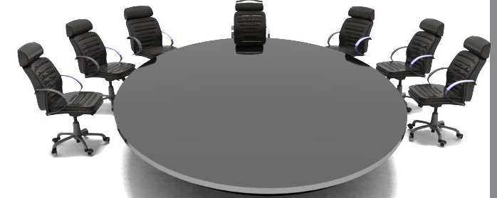**Đánh giá của Hội đồng quản trị về hoạt động của Ban Giám đốc công ty**
* **Các kế hoạch, định hướng của Hội đồng quản trị**

## ĐÁNH GIÁ CỦA HỘI ĐỒNG QUẢN TRỊ VỀ CÁC MẶT HOẠT ĐỘNG CỦA CÔNG TY

### Công tác phát triển sản phẩm

Trong năm 2016 các cuộc họp Chủ tịch Hội đồng Quản trị trực tiếp chủ trì nhiều nhất và hiệu quả nhất là công tác kiểm tra, hoàn thiện và phát triển sản phẩm hàng sản xuất của Công ty:

Hoàn thiện sản phẩm với chất lượng của sản phẩm được đặt lên hàng đầu bằng việc kiện toàn hệ thống nhà cung cấp nguyên vật liệu chất lượng, uy tín, ổn định

### Công tác Marketing

* Lên kế hoạch, dự trù, đặt hàng phân bổ các sản phẩm, hỗ trợ bán hàng: quà tặng, hàng mẫu… cho bộ phận kinh doanh và đại lý:
* Xây dựng kế hoạch quảng cáosản phẩm trên trang website của công ty.

### Công tác xây dựng hệ thống bán hàng

Để phát triển hàng sản xuất của Công ty về lâu dài bên cạnh việc kiện toàn hệ thống chất lượng, kiện toàn sản xuất từ khâu đầu cho đến khâu cuối để tạo ra các sản phẩm có khả năng đi vào thị trường tốt thì việc xây dựng hệ thống bán hàng hiện đại là rất quan trọng. Trong năm 2016 Phòng Kinh doanh, xây dựng chính sách bán hàng và triển khai bán hàng hoàn thiện các kênh bán hàng theo hướng chủ động, tích cực đi thị trường và mở rộng thị trường.

### Công tác hoàn thiện hệ thống xây dựng kế hoạch và triển khai sản xuất

Lập kế hoạch và triển khai sản xuất là công việc quan trọng để cung ứng hàng đạt yêu cầu về chất lượng, kịp thời cho các phòng bán hàng do đó trong năm 2017 Giám đốc, cán bộ quản lý sản xuất đã thực hiện tốt công tác cung ứng nguyên vật liệu, lập kế hoạch sản xuất, triển khai thực hiện kế hoạch, Các phân xưởng điều độ sản xuất đạt yêu cầu của thị trường.

### Công tác tài chính

* Lập kế hoạch dự toán tài chính hàng tháng, quý năm từ các bộ phận để tổng hợp thành dự toán tài chính toàn công ty, với mục đích sử dụng hiệu quả nhất nguồn vốn kinh doanh.
* Năm 2016 Công ty thực hiện tốt các nghĩa vụ tài chính với Nhà nước, cổ đông, người lao động theo nghị quyết Đại hội cổ đông giao.
* Năm 2016 Công ty đã thuê Công ty kiểm toán AASC kiểm toán báo cáo tài chính theo đúng điều lệ quy định.

### Công tác tổ chức

* Bổ nhiệm các cán bộ quản lý có năng lực, trách nhiệm, nhiệt tình phục vụ công tác quản lý của các bộ phận chức năng trong Công ty.
* Ban hành các Quy chế quản lý công ty theo Điều lệ và phù hợp thực tế để quản trị công ty khoa học, hiệu quả.
* Bổ sung thêm nhân sự có năng lực phù hợp yêu cầu công việc cho các bộ phận phục vụ công tác theo đúng Quy trình thi tuyển dụng công khai, minh bạch.
* Thực hiện nâng lương cho cán bộ, công nhân viên.

## ĐÁNH GIÁ CỦA HỘI ĐỒNG QUẢN TRỊ VỀ HOẠT ĐỘNG CỦA BAN GIÁM ĐỐC CÔNG TY

Trong những năm tới, Công ty vẫn giữ vững và phát huy những kết quả đã đạt được trong nhiệm kỳ vừa qua, tiếp tục đầu tư mạnh mẽ về sản xuất, giữ vững ổn định về kinh doanh, mở rộng qui mô phát triển, tập trung toàn bộ năng lực có thể cả về sức lực và trí tuệ, tiền vốn để xây dựng và phát triển cả về sản xuất kinh doanh.

* Giữ vững ổn định và phát triển thị trường Tây Bắc và Miền Trung, tập trung trọng tâm vào thị trường các tỉnh khu vực phía Bắc, thị trường các tỉnh miền Trung.
* Nâng cao chất lượng sản phẩm, coi chất lượng sản phẩm là trách nhiệm đối với xã hội, mang tính quyết định cho sự tồn tại và phát triển Công ty.
* Đầu tư thích đáng vào sự phát triển nguồn nhân lực, yếu tố con người là quan trọng nhất, quyết định sự thành bại của Công ty.

Tập trung đào tạo đội ngũ đông đảo công nhân lành nghề, vận hành tốt máy móc thiết bị.

Tổ chức đội ngũ cán bộ công nhân viên-người lao động đông đảo, đoàn kết, dồi dào về kiến thức kỹ thuật, đoàn kết tâm huyết gắn bó với Công ty, lấy đó là động lực chủ yếu thúc đẩy Công ty phát triển.

Tạo dựng một môi trường hoạt động công bằng bình đẳng, khách quan, minh bạch trên tinh thần dân chủ, phát huy tốt quyền làm chủ tập thể của CBCNV - người lao động; thiết lập kỷ cương trong công tác điều hành, thực hiện tốt các quy chế quản lý của Công ty, để hàng năm đạt năng suất lao động cao, hiệu quả kinh tế tốt và lợi nhuận tăng từ 20 – 30%, năm sau cao hơn năm trước; sẽ đưa Công ty thành 1 doanh nghiệp có:

* Có thương hiệu và văn hóa tiên tiến.

# QUẢN TRỊ CÔNG TY

* **Hội đồng quản trị**
* **Ban Kiểm soát**
* **Thù lao và các khoản lợi ích của Hội đồng quản trị và Ban kiểm soát**

## HỘI ĐỒNG QUẢN TRỊ

### Hoạt động của Hội đồng quản trị

* Hội đồng quản trị giám sát Ban giám đốc trong việc thực hiện nghị quyêt HĐQT, nghị quyết, quyết định đại hội cổ đông, các quy chế quản lý và điều lệ của Công ty đã ban hành.
* Hàng tháng HĐQT kiểm điểm công tác triển khai thực hiện kế hoạch sản xuất, kinh doanh tháng trước và kế hoạch tháng, quý sau; nắm bắt kịp thời các bất cập, tồn tại và đề ra biện pháp khắc phục yêu cầu BGĐ thực hiện.
* Phê duyệt và giám sát việc cân đối về nguồn lực, vật lực, trang thiết bị để tổ chức sản xuất kinh doanh nhằm hoàn thành kế hoạch của Ban giám đốc điều hành.

### Cơ cấu, thành phần Hội đồng quản trị

|  |  |  |
| --- | --- | --- |
| **Họ tên** | **Chức vụ** | **Ghi chú** |
| **Ông Nguyễn Quý Tuấn** | **Chủ tịch HĐQT** | Thành viên không điều hành |
| Ông Trần Hải Thuật | Thành viên HĐQT | Thành viên không điều hành |
| Ông Tưởng Quốc Tuấn | Thành viên HĐQT | Thành viên điều hành |
| Ông Đinh Quang Huy | Thành viên HĐQT | Thành viên không điều hành |
| Bà Đỗ Xuân Hòa | Thành viên HĐQT | Thành viên không điều hành |

|  |  |
| --- | --- |
| **1. Ông: Nguyễn Quý Tuấn** | Chức vụ: Chủ tịch HĐQT |
| - Giới tính: | Nam |
| - Ngày sinh: | 07/08/1965 |
| - Quốc tịch: | Việt Nam |
| - Số chứng minh nhân dân: | 011916731 |
| - Dân tộc: | Kinh |
| - Địa chỉ thường trú: | Đại mỗ - Nam Từ Liêm - Hà Nội |
| - Điện thoại: | 0904.347.888 |
| - Trình độ văn hóa: | 12/12 |
| - Trình độ chuyên môn: | Kỹ sư Vật liệu xây dựng |
| - Quá trình công tác: |  |
| Từ tháng 09/1983 – tháng 08/1986 | Chiến sỹ C12 – D3 – E141 |
| Từ tháng 09/1986 –tháng 07/1991 | Sinh viên Trường Đại học Xây dựng |
| Từ tháng 11/1992 - tháng 12/1998 | Kỹ sư - Quản đốc Phân xưởng Công ty Gốm Xây dựng Hữu Hưng (nay là Công ty CP Viglacera Từ Liêm) |
| Từ tháng 01/1999 - tháng 09/2003 | Phó giám đốc Công ty Gốm Xây dựng Hữu Hưng |
| Từ tháng 10/2003 - tháng 11/2009 | Giám đốc Công ty Cổ phần Viglacera Từ Liêm |
| Từ tháng 12/2009 – tháng 09/2010 | Phó Hiệu trưởng Trường Cao đẳng nghề Viglacera |
| Từ tháng 12/2009 – tháng 09/2010 | Phó Hiệu trưởng Trường Cao đẳng nghề Viglacera |
| Từ tháng 10/2010 – 27/01/2014 | Ủy viên Hội đồng thành viên, Chủ tịch Công đoàn Tổng công ty Viglacera |
| Từ 28/01/2014 – 17/05/2014 | Ủy viên Hội đồng thành viên, Chủ tịch Công đoàn Tổng công ty Viglacera – CTCP , Chủ tịch HĐQT Công ty cổ phần Viglacera Bá Hiến |
| Từ 18/05/2014 – 21/07/2014 | Ủy viên Hội đồng thành viên, Chủ tịch Công đoàn Tổng công ty Viglacera – CTCP , Chủ tịch HĐQT Công ty cổ phần Viglacera Bá Hiến, Chủ tịch HĐQT Công ty cổ phần Viglacera Đông Anh |
| Từ 22/07/2014 – nay | Thành viên HĐQT, Chủ tịch Công đoàn Tổng công ty Viglacera – CTCP , Chủ tịch HĐQT Công ty cổ phần Viglacera Bá Hiến, Chủ tịch HĐQT Công ty cổ phần Viglacera Đông Anh, |
| Từ 23/04/2015 đến nay | Chủ tịch HĐQT Công ty cổ phần Viglacera Từ Liêm |
| - Chức vụ đang nắm giữ tại tổ chức phát hành | Chủ tịch HĐQT |
| - Chức vụ đang nắm giữ ở tổ chức khác | - Thành viên HĐQT, Chủ tịch Công đoàn Tổng Công ty Viglacera – CTCP;  - Chủ tịch HĐQT Công ty cổ phần Viglacera Từ Liêm  - Chủ tịch HĐQT Công ty cổ phần Viglacera Đông Anh |
| - Số cổ phần cá nhân nắm giữ | Không |
| - Những người có liên quan nắm giữ cùng cổ phiếu | Không |
| - Tỷ lệ sở hữu chứng khoán ở công ty khác | Không |
| - Quyền lợi mâu thuẫn với lợi ích của Công ty | Không |
| - Các khoản nợ đối với Công ty | Không |
| - Hành vi vi phạm pháp luật | Không |

|  |  |
| --- | --- |
| **2. Ông: Trần Hải Thuật** | Thành viên HĐQT |
| - Giới tính: | Nam |
| - Ngày sinh: | 30/06/1978 |
| - Quốc tịch: | Việt Nam |
| - Số chứng minh nhân dân: | 012933163 cấp ngày 06/06/2008 tại CA Hà Nội |
| - Dân tộc: | Kinh |
| - Địa chỉ thường trú: | P203 nhà B6, Khu đô thị Mỹ Đình 1, tổ 9 phường Cầu diễn, Nam Từ Liêm, Hà Nội |
| - Điện thoại: | 04 3883 2400 |
| - Trình độ văn hóa: | 12/12 |
| - Trình độ chuyên môn: | Cử nhân Kinh tế |
| - Quá trình công tác: |  |
| Từ tháng 09/2011 - tháng 09/2006 | Cán bộ kỹ thuật Công ty Gốm xây dựng Hữu Hưng |
| Từ tháng 10/2006 – tháng 03/2011 | Phó Giám đốc nhà máy gạch Ngãi Cầu |
| Từ tháng 04/2011 – tháng 09/2015 | Giám đốc nhà máy gạch Ngãi Cầu |
| Từ tháng 10/2015 –01/03/2016 | Phó giám đốc Ban gạch ngói Tổng Công ty cổ phần Viglacera, Thành viên HĐQT Công ty CP Viglacera Bá Hiến |
| Từ 02/03/2016 đến nay | Giám đốc Công ty CP Viglacera Đông Anh, Thành viên HĐQT Công ty CP Viglacera Bá Hiến |
| - Chức vụ đang nắm giữ tại tổ chức phát hành | Thành viên HĐQT Công ty cổ phần Viglacera Bá Hiến |
| - Chức vụ đang nắm giữ ở tổ chức khác | Giám đốc Công ty CP Viglacera Đông Anh |
| - Số cổ phần cá nhân nắm giữ | Không |
| - Những người có liên quan nắm giữ cùng cổ phiếu | Không |
| - Tỷ lệ sở hữu chứng khoán ở công ty khác | Không |
| - Quyền lợi mâu thuẫn với lợi ích của Công ty | Không |
| - Các khoản nợ đối với Công ty | Không |
| - Hành vi vi phạm pháp luật | Không |

|  |  |
| --- | --- |
| **3.Ông: Tưởng Quốc Tuấn** | Chức vụ: Giám đốc, Thành viên HĐQT |
| - Giới tính: | Nam |
| - Ngày sinh: | 25/07/1975 |
| - Quốc tịch: | Việt Nam |
| - Số chứng minh nhân dân: | 013041153 |
| - Dân tộc: | Kinh |
| - Địa chỉ thường trú: | Tảo Dương Văn - Ứng Hòa – Hà Tây |
| - Điện Thoại: | 0211.888500 |
| - Trình độ văn hóa: | 12/12 |
| - Trình độ chuyên môn: | Kỹ sư vật liệu xây dựng |
| - Quá trình công tác: |  |
| Từ T8/2000 đến T11/2002 | Phó Quản Đốc Công ty gốm xây dựng Hữu Hưng |
| Từ T11/2002 đến T8/2007 | Phó giám đốc nhà máy Công ty gốm xây dựng Xuân Hòa |
| Từ T8/2007 đến T10/2013 | Giám đốc chi nhánh Viglacera Từ Liêm Công ty cổ phần Viglacera Từ Liêm |
| Từ T10/2013 đến T5/2014 | Phó giám đốc Công ty cổ phần Viglacera Bá Hiến |
| Từ T5/2014 đến nay | Giám đốc công ty, thành viên HĐQT Công ty cổ phần Viglacera Bá Hiến. |
| - Chức vụ đang nắm giữ tại tổ chức phát hành | Thành viên HĐQT, Giám đốc Công ty |
| - Chức vụ đang nắm giữ ở tổ chức khác | Không |
| - Số cổ phần cá nhân nắm giữ | Không |
| - Những người có liên quan nắm giữ cùng cổ phiếu | Không |
| - Tỷ lệ sở hữu chứng khoán ở công ty khác | Không |
| - Quyền lợi mâu thuẫn với lợi ích của Công ty | Không |
| - Các khoản nợ đối với Công ty | Không |
| - Hành vi vi phạm pháp luật | Không |

|  |  |
| --- | --- |
| **4. Ông: Đinh Quang Huy** | Chức vụ: Thành viên HĐQT |
| - Giới tính: | Nam |
| - Ngày sinh: | 28/08/1943 |
| - Quốc tịch: | Việt Nam |
| - Số chứng minh nhân dân: | 012620421 |
| - Dân tộc: | Kinh |
| - Địa chỉ thường trú: | Lam Hạ, Duy Tiên, Hà Nam |
| - Điện thoại: | 0913.208.727 |
| - Trình độ văn hóa: | 12/12 |
| - Trình độ chuyên môn: | Kỹ sư Hóa Silicat |
| - Quá trình công tác: |  |
| Từ tháng 07/1967 đến tháng 12/1974 | Giáo viên trường Kiến Trúc Hà Tây. |
| Từ tháng 01/1975 đến tháng 12/1981 | Phó phòng giáo vụ, Trưởng phòng giáo vụ Trường trung học số 4 – Bộ Xây Dựng. |
| Từ tháng 1/1982 đến tháng 08/1986 | Phó GĐ xí nghiệp gạch Hữu Hưng- Hà Nội.. |
| Từ tháng 09/1986 đến tháng 12/1993 | Giám đốc xí nghiệp gạch Hữu Hưng- Hà Nội |
| Từ tháng 01/1994 đến tháng 3/1995 | Giám đốc công ty gạch Hữu Hưng- Hà Nội |
| Từ tháng 4/1995 đến tháng 05/1995 | Phó Tổng giám đốc TCT Thuỷ tinh và Gốm xây dựng. |
| Từ tháng 6/1995 đến tháng 05/2005 | Tổng giám đốc TCT Thuỷ tinh và Gốm xây dựng |
| Từ tháng 06/2005 – 16/04/2009 | về nghỉ hưu |
| Từ ngày 17/04/2009 đến nay | Thành viên HĐQT CTCP Gạch men Viglacera Thăng Long |
| Từ 22/04/2013 đếnnay | Thành viên HĐQT độc lập Công ty CP Viglacera Hạ Long |
| Từ tháng 6/2013 đến nay | Thành viên HĐQT Công ty CP Viglacera Tiên Sơn |
| Từ 28/01/2014 đến nay | Thành viên HĐQT Công ty CP Viglacera Bá Hiến |
| - Chức vụ đang nắm giữ tại tổ chức phát hành | Thành viên HĐQT Công ty |
| - Chức vụ đang nắm giữ ở tổ chức khác | - Thành viên HĐQT Công ty CP Gạch men Viglacera Thăng Long;  - Thành viên HĐQT độc lập Công ty CP Viglacera Hạ Long  - Thành viên HĐQT Công ty CP Viglacera Tiên Sơn |
| - Số cổ phần cá nhân nắm giữ | Không |
| - Những người có liên quan nắm giữ cùng cổ phiếu | Không |
| - Tỷ lệ sở hữu chứng khoán ở công ty khác | Không |
| - Quyền lợi mâu thuẫn với lợi ích của Công ty | Không |
| - Các khoản nợ đối với Công ty | Không |
| - Hành vi vi phạm pháp luật | Không |

|  |  |
| --- | --- |
| **5. Bà Đỗ Thị Xuân Hòa** | Chức vụ: Thành viên HĐQT |
| - Giới tính: | Nữ |
| - Ngày sinh: | 20/02/1975 |
| - Quốc tịch: | Việt Nam |
| - Số chứng minh nhân dân: | 135153394 |
| - Dân tộc: | Kinh |
| - Địa chỉ thường trú: | Đồng Xuân – Phúc Yên – Vĩnh Phúc |
| - Điện Thoại: | 0211.888500 |
| - Trình độ văn hóa: | 12/12 |
| - Trình độ chuyên môn: | Cử nhân Kinh tế - ĐH tài chính kế toán |
| - Quá trình công tác: |  |
| Từ tháng 10/1995 – 07/2003 | Nhân viên kế toán công ty gốm xây dựng Xuân Hòa |
| Từ tháng 08/2003 – 09/2013 | Kế toán trưởng, Thành viên HĐQT công ty cổ phần Viglacera Bá Hiến |
| Từ tháng 10/2013 đến nay | Thành viên HĐQT công ty cổ phần Viglacera Bá Hiến |
| - Chức vụ đang nắm giữ tại tổ chức phát hành | Thành viên HĐQT |
| - Chức vụ đang nắm giữ ở tổ chức khác | Không |
| - Số cổ phần cá nhân nắm giữ | 26200 cổ phần, chiếm 2,62% VĐL |
| - Những người có liên quan nắm giữ cùng cổ phiếu | Chồng: Dương Minh Uy sở hữu 2.431 cổ phần, chiếm 0,24% VĐL |
| - Tỷ lệ sở hữu chứng khoán ở công ty khác | Không |
| - Quyền lợi mâu thuẫn với lợi ích của Công ty | Không |
| - Các khoản nợ đối với Công ty | Không |
| - Hành vi vi phạm pháp luật | Không |

## BAN KIỂM SOÁT

1. **Ban kiểm soát**

|  |  |
| --- | --- |
| **Họ tên** | **Chức vụ** |
| **Bà Nguyễn Thị Cẩm Vân** | **Trưởng ban kiểm soát** |
| Ông Nguyễn Minh Trường | Thành viên ban kiểm soát |
| Ông Đỗ Ngọc Quỳnh | Thành viên ban kiểm soát |

|  |  |
| --- | --- |
| **1. Bà Nguyễn Thị Cẩm Vân** | Chức vụ: Trưởng Ban kiểm soát |
| - Giới tính: | Nữ |
| - Ngày sinh: | 02/07/1972 |
| - Quốc tịch: | Việt Nam |
| - Số chứng minh nhân dân: | 012045771 |
| - Dân tộc: | Kinh |
| - Địa chỉ thường trú: | Số 37 ngõ 2 Giảng Võ, Cát Linh, Đống Đa, Hà Nội |
| - Điện thoại: | 0982.320.772 |
| - Trình độ văn hóa: | 12/12 |
| - Trình độ chuyên môn: | Cử nhân kinh tế - Đại học Tài Chính Kế toán |
| - Quá trình công tác: |  |
| Từ tháng 09/1993 – tháng 07/1996 | Kiểm toán viên Công ty Kiểm toán Việt Nam VACO |
| Từ tháng 08/1996 – tháng 09/2005 | Kế toán viên Tổng công ty Viglacera |
| Từ tháng 10/2005 – tháng 08/2011 | Chuyên viên phòng kiểm soát nội bộ Tổng công ty Viglacera; |
| Từ tháng 09/2011 – 27/01/2014 | Kiểm soát viên Tổng công ty Viglacera |
| Từ tháng 28/01/2014 – 21/07/2014 | Kiểm soát viên Tổng công ty Viglacera, Trưởng Ban kiểm soát Công ty CP Khoáng sản Viglacera, Trưởng Ban kiểm soát Công ty CP Viglacera Từ Liêm, Trưởng BKS Công ty CP Viglacera Bá Hiến |
| Từ 22/07/2014 đến nay | Thành viên BKS Tổng Công ty Viglacera – CTCP, Trưởng Ban kiểm soát Công ty CP Khoáng sản Viglacera, Trưởng Ban kiểm soát Công ty CP Viglacera Từ Liêm, Trưởng BKS Công ty CP Viglacera Bá Hiến |
| - Chức vụ đang nắm giữ tại tổ chức phát hành | Trưởng Ban Kiểm soát |
| - Chức vụ đang nắm giữ ở tổ chức khác | - Trưởng Ban kiểm soát Công ty CP Khoáng sản Viglacera, từ ngày 28/01/2014;  - Trưởng Ban kiểm soát Công ty CP Viglacera Từ Liêm, từ ngày 28/01/2014;  - Trưởng Ban kiểm soát Công ty CP Bao bì và Má phanh Viglacera, từ ngày 28/01/2014. |
| - Số cổ phần cá nhân nắm giữ | Không |
| - Những người có liên quan nắm giữ cùng cổ phiếu | Không |
| - Tỷ lệ sở hữu chứng khoán ở công ty khác | Không |
| - Quyền lợi mâu thuẫn với lợi ích của Công ty | Không |
| - Các khoản nợ đối với Công ty | Không |
| - Hành vi vi phạm pháp luật | Không |

|  |  |
| --- | --- |
| **2. Ông Nguyễn Minh Trường** | Chức vụ: Thành viên Ban kiểm soát |
| - Giới tính: | Nam |
| - Ngày sinh: | 28/08/1965 |
| - Quốc tịch: | Việt Nam |
| - Số chứng minh nhân dân: | 011518314 |
| - Dân tộc: | Kinh |
| - Địa chỉ thường trú: | Tân Dân, Sóc Sơn, Hà Nội |
| - Điện thoại: | 0912.095.833 |
| - Trình độ văn hóa: | 12/12 |
| - Trình độ chuyên môn: | Cử nhân luật |
| - Quá trình công tác: |  |
| Từ tháng 10/1989 – tháng 12/1992 | Công nhân sản xuất công ty gốm xây dựng Xuân Hòa |
| Từ tháng 01/1993 – tháng 12/1994 | Công nhân tổ cơ khí công ty gốm xây dựng Xuân Hòa |
| Từ tháng 01/1995 – tháng 10/1995 | Nhân viên phòng hành chính công ty gốm xây dựng Xuân Hòa |
| Từ tháng 11/1995 – tháng 09/2003 | Nhân viên kinh doanh công ty gốm xây dựng Xuân Hòa |
| Từ tháng 10/2003 – 27/01/2014 | Nhân viên kinh doanh ông ty cổ phần Viglacera Bá Hiến |
| Từ 28/01/2014 – tháng 06/2014 | Nhân viên kinh doanh, thành viên BKS Công ty cổ phần Viglacera Bá Hiến |
| Tháng 07/2014 đến nay | Trưởng phòng kinh doanh, thành viên BKS Công ty cổ phần Viglacera bá hiến |
| - Chức vụ đang nắm giữ tại tổ chức phát hành | Trưởng phòng kinh doanh, thành viên BKS |
| - Chức vụ đang nắm giữ ở tổ chức khác | Không |
| - Số cổ phần cá nhân nắm giữ | Không |
| - Những người có liên quan nắm giữ cùng cổ phiếu | Không |
| - Tỷ lệ sở hữu chứng khoán ở công ty khác | Không |
| - Quyền lợi mâu thuẫn với lợi ích của Công ty | Không |
| - Các khoản nợ đối với Công ty | Không |
| - Hành vi vi phạm pháp luật | Không |

|  |  |
| --- | --- |
| **3. Ông Đỗ Ngọc Quỳnh** | Chức vụ: Thành viên Ban kiểm soát |
| - Giới tính: | Nam |
| - Ngày sinh: | 26/02/1972 |
| - Quốc tịch: | Việt Nam |
| - Số chứng minh nhân dân: | 125443834 |
| - Dân tộc: | Kinh |
| - Địa chỉ thường trú: | Bá Hiến, Bình Xuyên, Vĩnh Phúc |
| - Điện thoại: | 0963.937.236 |
| - Trình độ văn hóa: | 12/12 |
| - Trình độ chuyên môn: | Trung cấp nghề điện nước |
| - Quá trình công tác: |  |
| Từ tháng 01/1995 – tháng 09/2001 | Công nhân công ty gốm xây dựng Xuân Hòa |
| Từ tháng 10/2001 – tháng 12/2002 | Tổ trưởng sản xuất công ty gốm xây dựng Xuân Hòa |
| Từ tháng 01/2003 – tháng 12/2007 | Tổ trưởng sản xuất công ty cổ phần Viglacera Bá Hiến |
| Từ tháng 01/2008 – 27/01/2014 | Đốc công sản xuất công ty cổ phần Viglacera Bá Hiến |
| Từ 28/01/2014 – tháng 10/2015 | Đốc công sản xuất, thành viên BKS công ty cổ phần Viglacera Bá Hiến |
| Từ tháng 11/2015 đến nay | Thủ kho thành phẩm, thành viên BKS công ty cổ phần Viglacera Bá Hiến |
| - Chức vụ đang nắm giữ tại tổ chức phát hành | Thủ kho thành phẩm, thành viên BKS |
| - Chức vụ đang nắm giữ ở tổ chức khác | Không |
| - Số cổ phần cá nhân nắm giữ | Không |
| - Những người có liên quan nắm giữ cùng cổ phiếu | Không |
| - Tỷ lệ sở hữu chứng khoán ở công ty khác | Không |
| - Quyền lợi mâu thuẫn với lợi ích của Công ty | Không |
| - Các khoản nợ đối với Công ty | Không |
| - Hành vi vi phạm pháp luật | Không |

### Hoạt động của Ban kiểm soát

Thực hiện quy chế hoạt động của BKS, căn cứ điều lệ của công ty, BKS hoạt động độc lập nhưng vẫn theo nguyên tắc tập trung dân chủ. Hàng quý, BKS họp và đánh giá các mặt hoạt động của công ty, đề ra các nhiệm vụ giám sát cụ thể của từng thành viên, các vấn đề cần tập trung giám sát, cụ thể: các NQ của HĐQT, việc điều hành của Ban giám đốc, đầu tư XDCB, thực hiện quy chế dược, quản lý tài chính, báo cáo kế toán của các quý, năm, phân phối lợi nhuận,...

BKS đã tham gia, đóng góp ý kiến trong các cuộc họp HĐQT, cùng HDQT xây dựng định hướng cho SXKD, đầu tư XDCB đạt hiệu quả.

## THÙ LAO CỦA HỘI ĐỒNG QUẢN TRỊ, BAN GIÁM ĐỐC VÀ BAN KIỂM SOÁT

**Hội đồng quản trị**

|  |  |  |
| --- | --- | --- |
| **STT** | **CHỈ TIÊU** | **SỐ TIỀN (VNĐ)** |
| **1** | Lợi nhuận sau thuế ( A) | **0** |
| **2** | Thù lao Hội đồng quản trị (=3%xA) | **0** |

**Ban Kiểm soát**

|  |  |  |
| --- | --- | --- |
| **STT** | **CHỈ TIÊU** | **SỐ TIỀN (VNĐ)** |
| **1** | Lợi nhuận sau thuế ( A) | **0** |
| **2** | **Thù lao của BKS (=1%xA)** | **0** |

Do công ty còn lỗ lũy kế nhiều nên không chi thù lao cho HĐQT và Ban kiểm soát

